台南縣「有機廢棄物厭氧醱酵」技術與實務研討會
＊更新地點：南榮技術學院學生活動中心7樓國際會議廳
地址：台南縣鹽水鎮朝琴路178號
（詳細交通資訊，請上該校網站查詢：http://www.njtc.edu.tw）
時間：中華民國94年6月28日（星期二）上午9:00～下午17:00

一、南榮技術學院地理位置圖
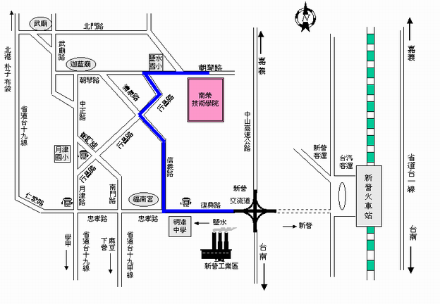
二、校園平面圖
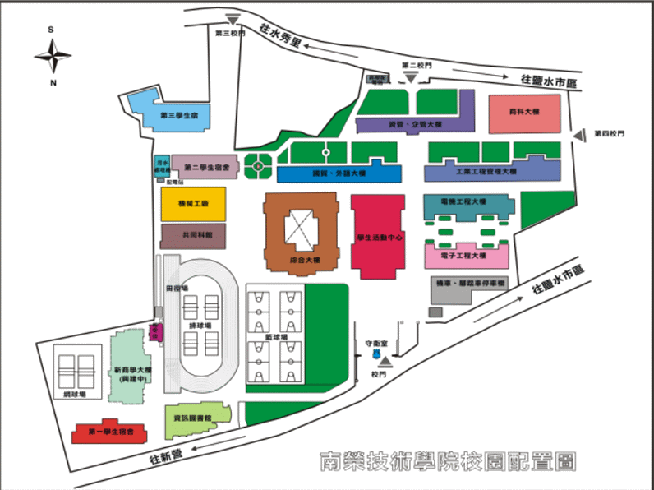
研討會場,7樓國際會議廳

